УРОК - СОРЕВНОВАНИЕ

Подготовлен учителем физики МОУ « Михайловская СОШ» Кудрявцевой Л.А.

Тема: «Тепловые явления»

Цели: Обучающая:- закрепить умение решать расчётные и качественные задачи.
Воспитательная:- развитие интереса к физике.
Развивающая:- умение применять знания в новой ситуации.
Планируемый результат :

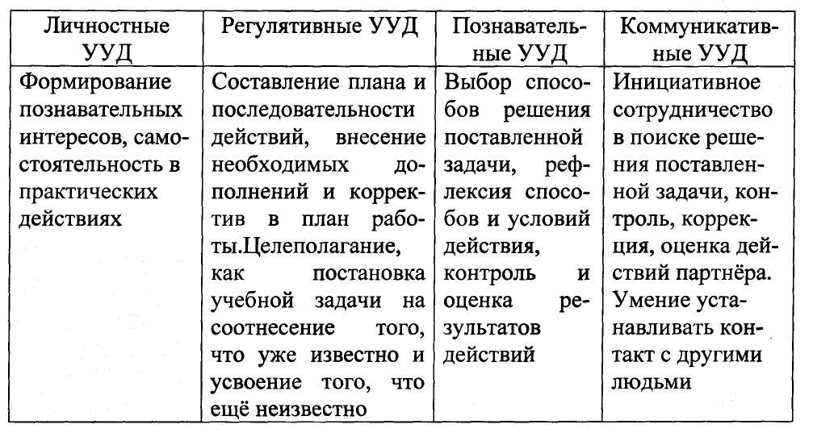

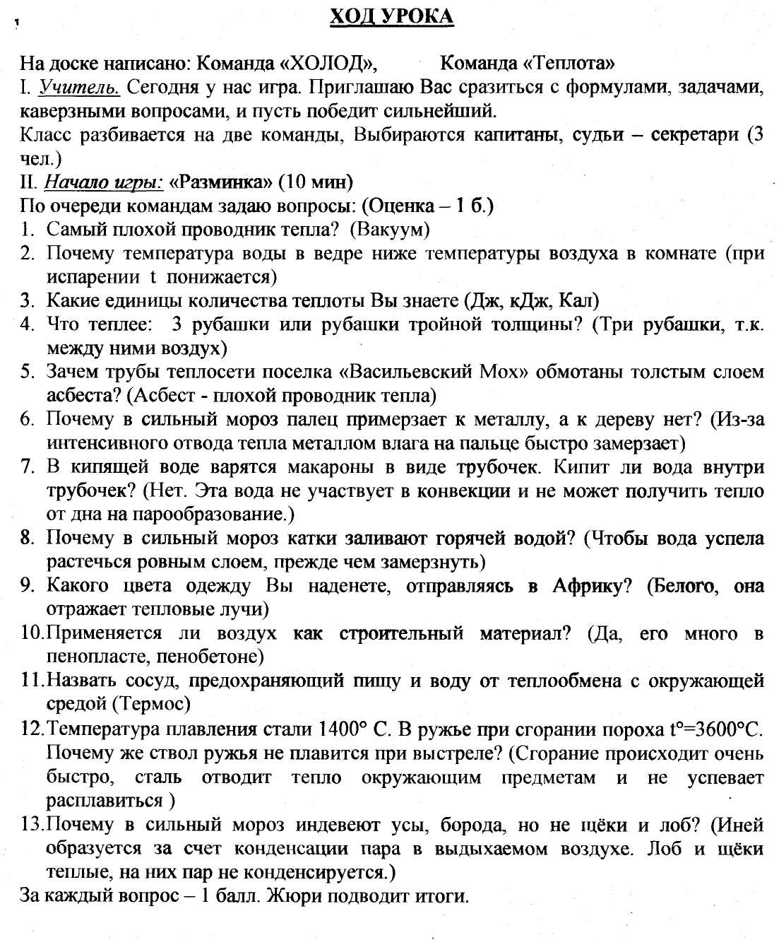

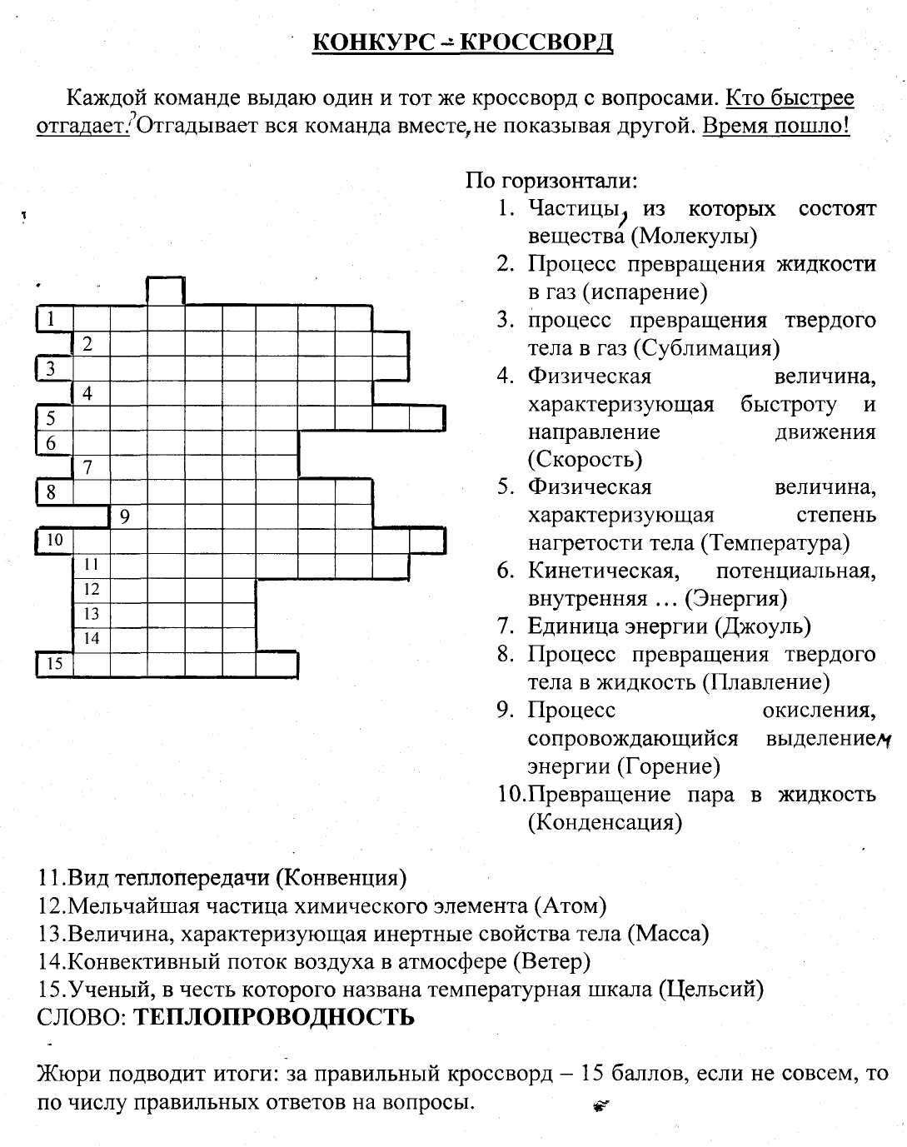

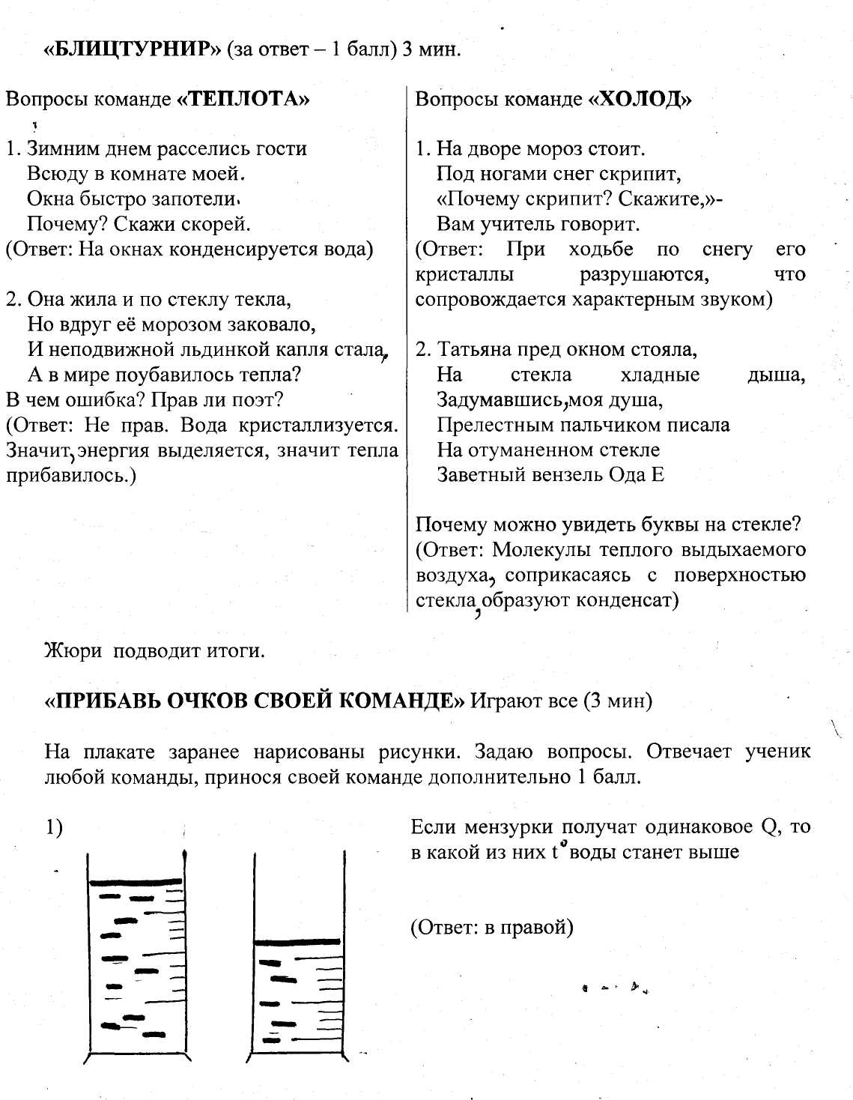
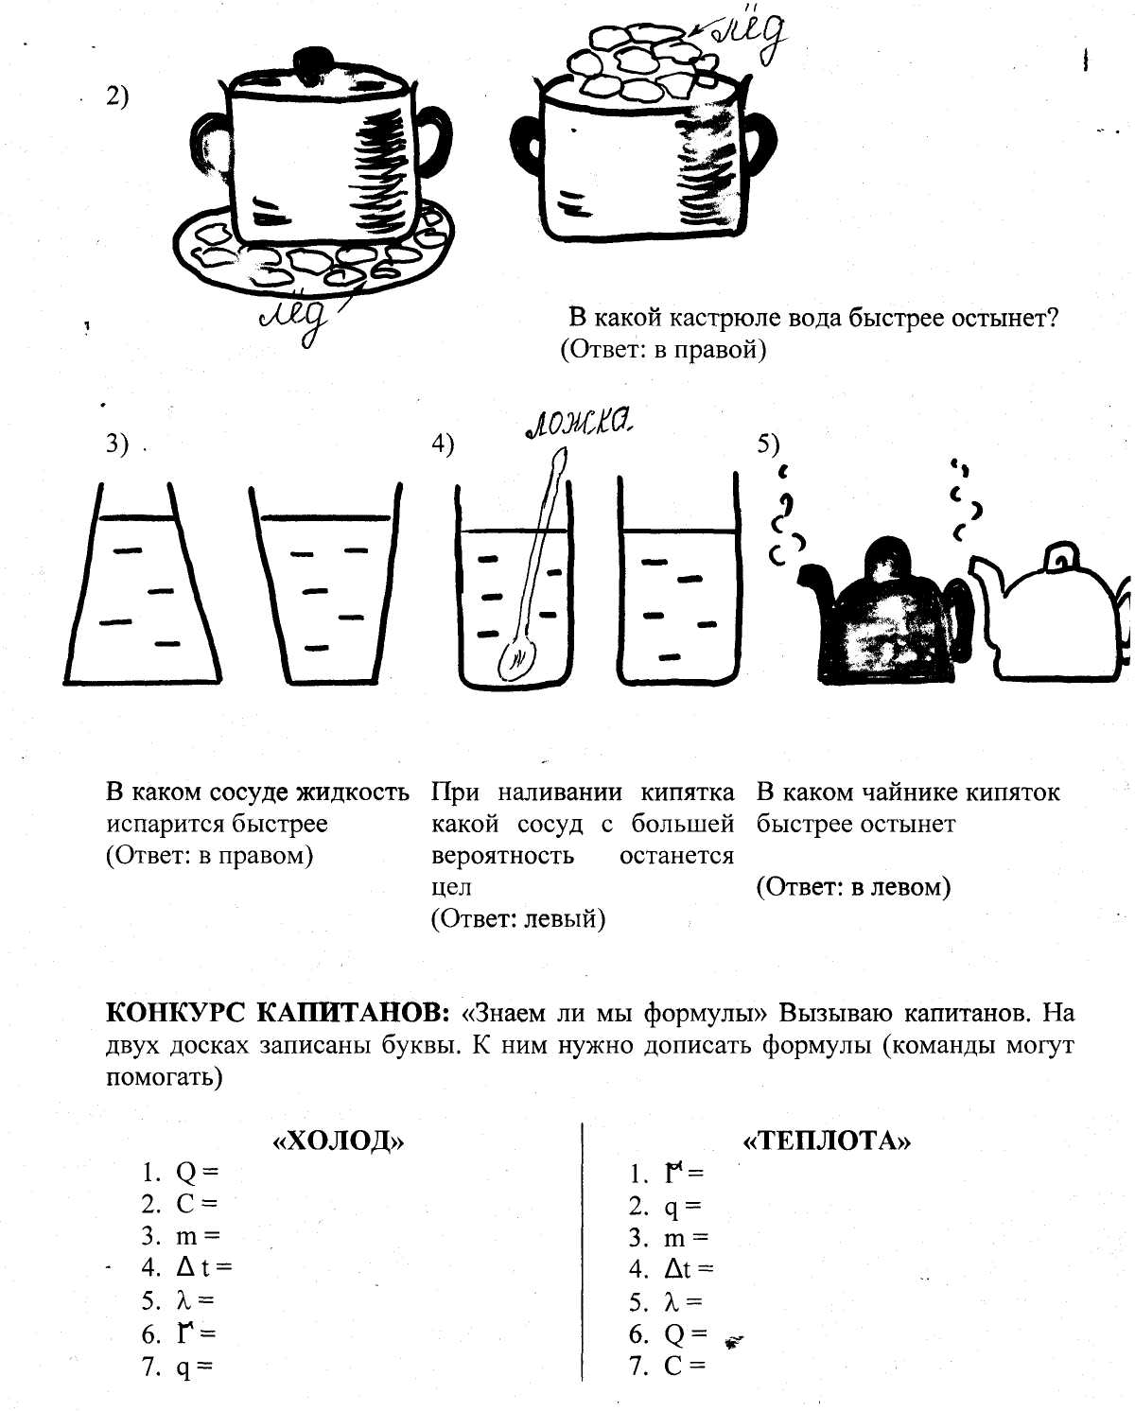
Пока жюри подводит итоги, вопрос участникам:
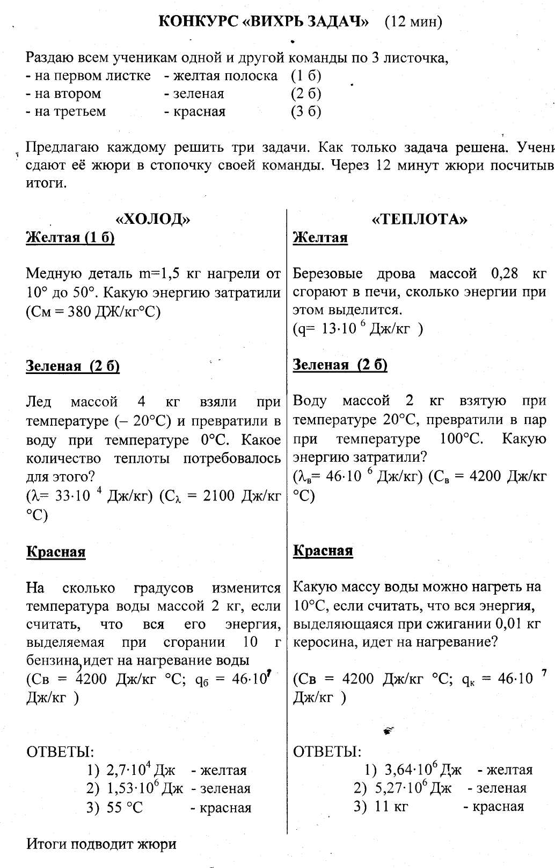
«Почему верблюд горбат?»
(Ответ: Если бы жировые запасы были у него по всему телу, то из-за плохой теплопроводности жира он бы погиб от перегрева)
Итоги: Жюри подсчитывает баллы за конкурс и общее количество баллов. И
объявляет победителя.
Рефлексия: Что понравилось на уроке?
Я выставляю отметки наиболее активным ребятам из команд.
Все отвечали хорошо! Молодцы! Спасибо всем!

